平成29年1月吉日

第1回 愛知県支部発表会のご案内
会員各位
公益社団法人日本技術士会中部本部
愛知県支部
日ごろ、日本技術士会愛知県支部の活動にご協力いただき、ありがとうございます。
来る2017年2月に会員相互間の日ごろの活動についての理解を深める目的で、第1回 愛知県支部発表会を、下記の要領で開催いたしますので、ご案内いたします。
万障お繰り合わせの上、ご参加賜りますようお願い申し上げます。

- 発表日時・場所および発表時間
2017年2月11日土曜日 13：30～16：10
中部大学 名古屋キャンパス 510号室 （愛知県名古屋市中区千代田5-14-22）

- 内容
13:00～13:30 受付
13:30～13:40 開会挨拶 愛知県支部 支部長 水野朝夫
13:40～14:10 「演題未定」 中部大学 工学部 機械工学科 教授 安達和彦［博士（工学）］
14:10～14:40 「顧客の満足度を高める魅力的なサービスの創出」
副題：サービス品質向上のための設計工学の活用
麻田技術士事務所 麻田祐一［技術士 機械部門］
14:40～14:55 休憩
14:55～15:25 「日米学協会の倫理綱領にみられる技術者倫理の構造」
日本技術士会中部本部倫理委員会 委員 山田豊久［技術士 機械部門］
15:25～15:55 「『技術士として役立つ』を実践して10余年 ―作業者は絶対死なせない―」
鈴木技術士・労働安全コンサルタント事務所
代表 鈴木 朗［技術士 建設部門］
15:55～16:10 閉会 愛知県支部 副支部長 中川宗彦
※各講演は、講演25分、質疑応答5分の時間配分で進めます。

- 会費
会員 1,000円 非会員 2,000円 学生 1000円

- 連絡先
愛知県支部【日本技術士会 中部本部内】
FAX：052-533-1305 または e-mail：g-chubu@asahi-net.email.ne.jp
※下記内容を2月3日までにご連絡下さい。（なお、該当項目については、□→■として下さい。）
氏名 （ □会員 ・ □非会員 ・ □学生 ）
□技術士 □技術士補 （部門 ） □非技術士
連絡先（電話番号・メールアドレス等）

中部大学 名古屋キャンパス
住所： 〒460-0012 愛知県名古屋市中区千代田5-14-22

公共交通機関ご利用の場合
JR中央本線「鶴舞」駅名大病院口（北口）下車すぐ
地下鉄「鶴舞」駅下車北へ約100メートル

お車のご利用
駐車場はございませんので公共交通機関をご利用ください。

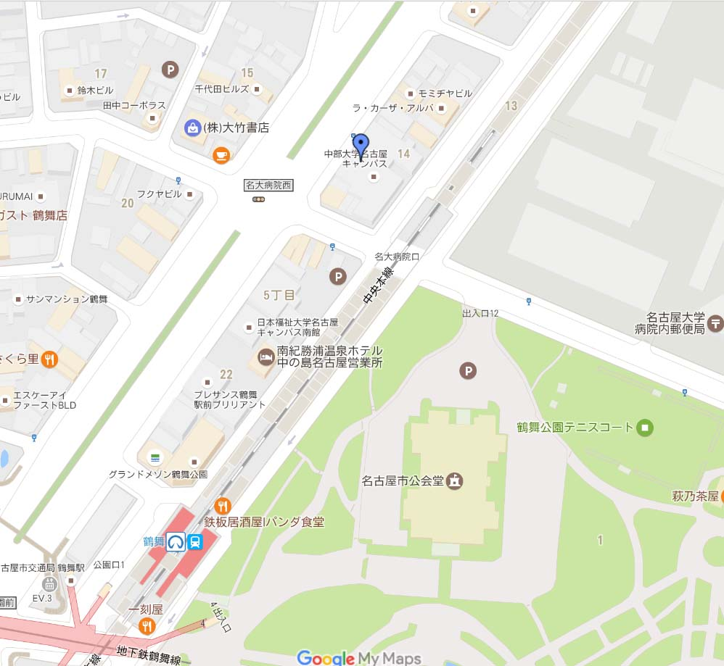
中部大学名古屋キャンパス

